ТЗ Доработка классификатора для возможности автоматизированной выгрузки данных о бюллетенях на портал публикации эксплуатационной документации.
Обоснование разработки: Для автоматизации экспорта данных о бюллетенях на портал публикации эксплуатационной документации необходимо разработать метод связи данных классификатора ТС с порталом. Для этого необходимо доработать классификатор.
Общие сведения:
Схема хранения данных:
На портале ….. (Скрыто по причине секретности данных) хранятся бюллетени по авиационной и наземной тематике. Бюллетень выпускается на конкретное изделие. Справочник «Типы изделий»:
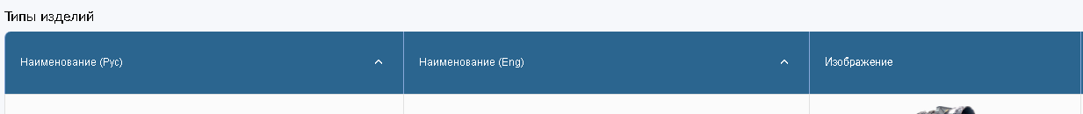
У каждого изделия есть свои исполнения. Справочник «Исполнения изделий»:
[Скрин интерфейса. Скрыто по причине секретности данных]

Для каждого исполнения в бюллетене указывается применимости (Эксплуатанты).
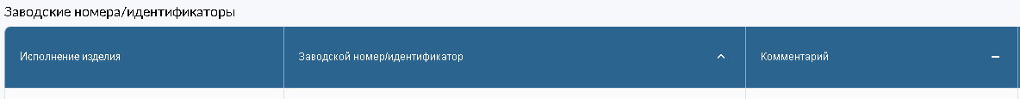
При загрузке бюллетеня на портал необходимо заполнить поля с применимостью и исполнением:
[Скрин интерфейса. Скрыто по причине секретности данных]
Для автоматизации заполнения атрибутов исполнения и применимостей при экспорте бюллетеней из Teamcenter на портал ОДК-Авид в классификаторе созданы разделы «Бюллетени по авиационной тематике», «Бюллетени по наземной тематике», «Прочие документы для портала». («Текстовые документы» -> «Документы»)
[Скрин интерфейса. Скрыто по причине секретности данных]
Карточки классификатора имеют следующий вид:
- «Бюллетени по авиационной тематике» и «Бюллетени по наземной тематике»:
[Скрин интерфейса. Скрыто по причине секретности данных]

Рисунок 1
- «Прочие документы для портала»:
[Скрин интерфейса. Скрыто по причине секретности данных]
Рисунок 2
Схема хранения данных: 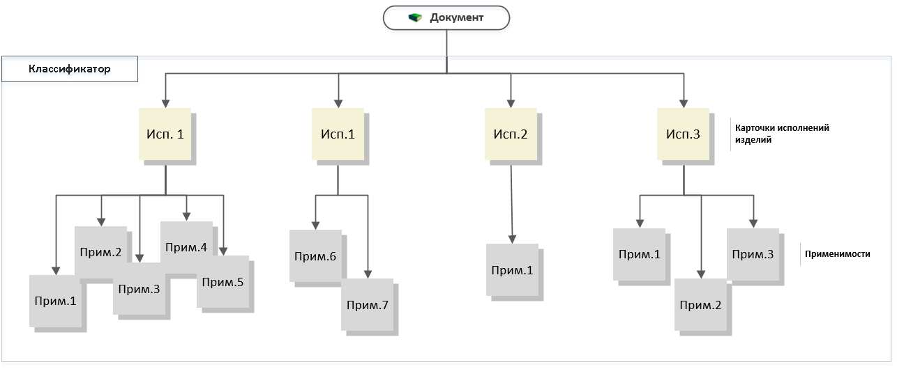
Алгоритм хранения атрибутов: 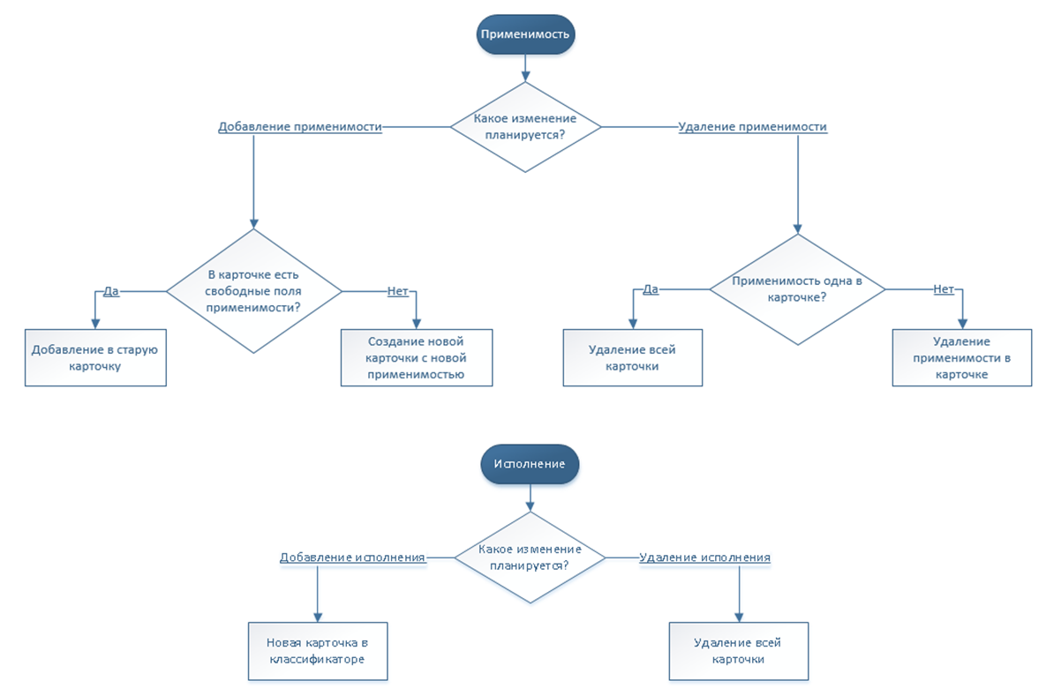

Варианты условий хранения атрибутов:

- Пользователь: зашел в окно «Редактор атрибутов Исполнение / Применимость» и изменил исполнение.
- Программа: Находит карточку с нужным исполнением по этой применимости.
- Если пользователь добавил исполнение, программа создает новую карточку.
- Если пользователь удалил исполнение, то программа удаляет все карточки с этим исполнением.
- Пользователь: зашел в окно «Редактор атрибутов Исполнение / Применимость» и изменил применимость.
- Программа: Находит карточку с нужным исполнением по этой применимости.
- Если пользователь добавил применимости:
- В карточке есть свободные поля - программа записывает применимости в эту карточку.
- Свободных полей нет – программа создает новую карточку (с текущим исполнением) и записывает в нее не вошедшие применимости.
- Если пользователь удалил применимости:
    - Применимости одни в карточке - удаление всей карточки.
    - Применимости не одни в карточке - удаление конкретных применимостей.

Требования к разработке:
- Для поля «Исполнение» добавить пользовательскую кнопку, которая вызывает окно «Редактор атрибутов Исполнение / Применимость».

- Значения столбца «Исполнение изделие» отображает все исполнения в рамках одного бюллетеня (идентификатора). При добавлении нового исполнения поле содержит выпадающий список значений всех исполнений. Возможно выбрать только одно исполнение в пределах одной строки.
- Значения столбца «Применимость» соответствуют значениям применимости по конкретным исполнениям. При добавлении новой применимости поле содержит выпадающий список применимостей. Можно выбрать несколько значений в пределах одной строки.
Значения исполнения и применимостей в выпадающих списках берутся с портала Документации (Скрыто по причине секретности данных).
Окно привести к следующему виду:
[Скрин интерфейса. Скрыто по причине секретности данных]

Рисунок 3
- Для окна «Редактор атрибутов Исполнение / Применимость» добавить функционал «Добавить строку» и «Удалить строку». (рис.3)
- Для окна «Редактор атрибутов Исполнение / Применимость» добавить возможность фильтрации по алфавиту (путем нажатия на соответствующую кнопку в выпадающем списке) и интерактивный поиск (в ячейку применимости вводятся знаки, по которым выполняется фильтрация. Все операции поиска в этом поле не учитывают регистр букв). (рис.3)
- Реализовать работу программы согласно описанию «Варианты условий хранения атрибутов».
- Реализовать возможность классификации бюллетеней из «Мой Teamcenter» аналогично «Классификация ЭТУ».
- Добавить в Меню пользователя –> Классификация –> «Классификация бюллетеней».
[Скрин интерфейса. Скрыто по причине секретности данных]

Рисунок 4
- При нажатии на «Классификация бюллетеней» выводить окно:
[Скрин интерфейса. Скрыто по причине секретности данных]

Рисунок 5
  - По кнопке «Классифицировать» открывать классификатор бюллетеней с заполненными полями «Обозначение», «Наименование» по текущему бюллетеню.
[Скрин интерфейса. Скрыто по причине секретности данных]

Рисунок 6
- В случае, если открыта карточка не того Исполнения, по которому происходит изменение, либо количества свободных полей не хватает для заполнения указанными применимостями) выводить окно с сообщением «Внесены изменения в атрибутах Исполнение / Применимость»:
[Скрин интерфейса. Скрыто по причине секретности данных]

Рисунок 8

